- Useful Classroom Phrases
Abran
Levántense
Siéntense
Levanten la mano.
Bajen la mano.
Escuchen
Saquen
Silencio
Miren la pizarra.
Cómo se dice….?
Cómo se escribe….?
No entiendo.
Puede repetir?
Perdón
Tengo una pregunta.
La tarea
Entreguen

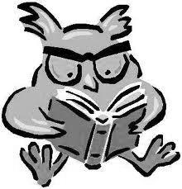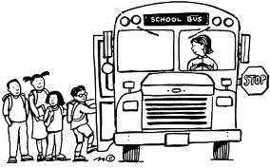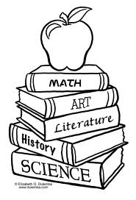
Rojo
Verde
Azul
Negro
Amarillo
Morado
Gris
Marrón
Anaranjado
Blanco
Negro
Roso/rosado
¿De qué color es…?
¿De qué color son…?
- Los colores

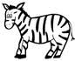__________________________
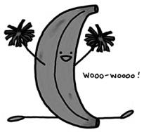__________________________
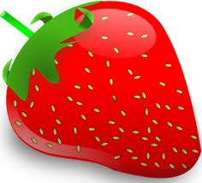__________________________
- Los números
____________________ ____________________ ___________________
____________________ ____________________ ___________________
____________________ ____________________ ___________________
____________________ ____________________ ___________________
___________________ ____________________ ___________________
___________________ ____________________ ___________________
___________________ ____________________ ___________________
____________________ ____________________ ___________________
____________________ ____________________ ___________________
____________________ ____________________
___________________ ____________________
Nota cultural
(p. 20)
___________________________________________________________________________________________________________________________________________________________________________________________________________________________________________________________________________________________________________________________________________________________________
- Greetings and Goodbyes
Hola
Buenos días
Buenas tardes
Buenas noches
Adiós
Ciao
Hasta luego
Hasta mañana
Tengo que irme
Señor
Señora
Señorita

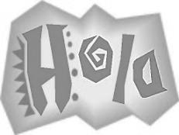
Nota cultural
(p. 21)
_________________________________________________________________________________________________________________________________________________________________________________________________________________________________________________________________________________________________________________________________________________________
- Introductions
Me llamo
Soy…
¿Cómo te llamas?
¿y tú?
Mucho gusto
Encantado/a
Igualmente
Éste es mi amigo….
Ésta es mi amiga…
Se llama

Nota cultural
(p. 23)
____________________________________________________________________________________________________________________________________________________________________________________________________________________________________________________________________________________
Gramática
Punctuation in the Spanish language is very different. When asking a question in Spanish,
_________ question marks are needed. _______ begins the sentence and ________ ends it.
Escriban en español:
What is your name? ____________________________________
- How are you?
¿Cómo estás?
¿Y tú?
Estoy bien
Estupendo/a
Excelente
Regular
Más o menos
Así así
Mal
Horrible
muy

**Gramática**
Yo is a pronoun that means _________.
tú is a pronoun that means _________.
- Talking about age & where you are from
¿Cuántos años tienes?
¿Cuántos años tiene?
Tengo……..(#) años.
Tiene ……..(#) años.
¿De dónde eres?
¿De dónde es…?
Soy de….
Soy de los Estados Unidos.
Es de….
Ser
Yo soy
Tú eres
¿Cómo?
¿Cuánto?
¿Dónde?
¿De dónde?
¿Qué?
¿Por qué?
¿Quién?
¿Cuándo?
Más
También
Y
o

- Likes and dislikes
¿Qué te gusta?
¿Te gusta….?
Me gusta…
Me gusta más….
No me gusta….
Mucho
Pero
Sí
No

Los deportes
Los deportes
El baloncesto
El béisbol
El fútbol
El fútbol norteamericano
La natación
El tenis
El voleibol

La comida
La cafetería
El chocolate
La comida mexicana
La comida italiana
La comida china
La ensalada
La fruta
La pizza
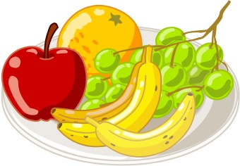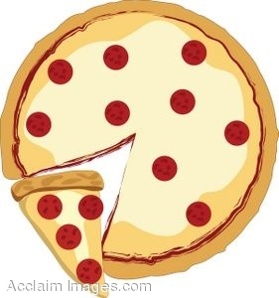
La música
El jazz
La música clásica
La música pop
La música rock
La música de…
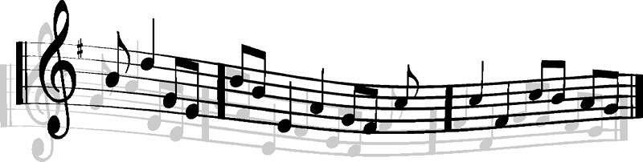
Las clases
La clase de
El español
El inglés
La tarea
Matemáticas
Ciencias
Ciencias sociales

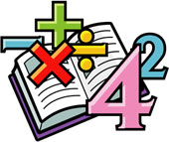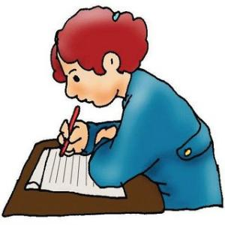

**Gramática**
You may have noticed that nouns in Spanish take el or la before them.
Generally __________ is used for masculine nouns and
_________ is used for feminine nouns.

